פייתון מתקדם - תרגילים **- decorators**

אין קשר בין התרגילים

1. עליך לקרוא על שפת HTML.

שפה זו מורכבת מtagים - למשל:

* <i> text </i>
* <u> text2 </u>
* <b> text3 </b>
* <i><u>text4</u><i>

עליך ליצור decoratorים לפונקציות אשר מוסיפות tagים.

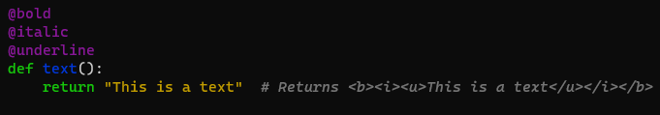

**בונוס:** עליך ליצור decorator עם פרמטרים (לא למדנו בשיעור) אשר מייעלת את הקוד שכתבת.

1. כתוב decorator אשר מדפיס את השם של הפונקציה לפני שהיא מריצה אותה.